PALANG MERAH INDONESIA KABUPATEN NGANJUK
BUKU PANDUAN PENGGUNA
(USER MANUAL DOCUMENTATION)
SISTEM INFORMASI MANAJEMEN KEUANGAN & PELAPORAN TERPADU
Kode Dokumen | : MAN-PMI-FIN-2026-001
Versi Dokumen | : 1.0.0 (Enterprise Release)
Status Otorisasi | : Diterbitkan / Resmi
Tanggal Efektif | : 4 Agustus 2026
Pemilik Dokumen | : Pengurus & Pengelola Keuangan PMI Nganjuk
Hak Cipta © 2026 Palang Merah Indonesia Kabupaten Nganjuk. Seluruh hak cipta dilindungi undang-undang.
Dilarang menggandakan atau menyebarluaskan dokumen ini tanpa izin tertulis dari Pengurus PMI Nganjuk.

DAFTAR ISI
BAB I: PENDAHULUAN
- 1.1 Maksud dan Tujuan Dokumen
- 1.2 Ruang Lingkup Sistem
- 1.3 Matriks Otoritas Peran (Role-Based Access Control)
BAB II: AUTENTIKASI & STRUKTUR NAVIGASI
- 2.1 Autentikasi Pengguna (Halaman Login)
- 2.2 Struktur Navigasi Utama (Sidebar Menu)
BAB III: MODUL EXECUTIVE DASHBOARD
- 3.1 Ikhtisar Dashboard & Telemetri Realtime
- 3.2 Rincian Indikator & Telemetri Sistem
BAB IV: OPERASIONAL MODUL TRANSAKSI KEUANGAN
- 4.1 Pencatatan Transaksi Penerimaan Kas (BKMUDD)
- 4.2 Pencatatan Transaksi Pengeluaran Kas (BKKUDD)
BAB V: MODUL BAGAN AKUN & JURNAL PENYESUAIAN
- 5.1 Pengelolaan Chart of Accounts (COA)
- 5.2 Modul Jurnal Penyesuaian (BKJUDD)
BAB VI: MODUL LAPORAN KEUANGAN TERPADU
- 6.1 Laporan Buku Besar (General Ledger)
- 6.2 Laporan Laba Rugi (Profit & Loss Statement)
- 6.3 Laporan Posisi Keuangan (Balance Sheet / Neraca)
- 6.4 Laporan Arus Kas (Cash Flow Statement)
- 6.5 Laporan Perubahan Aset Netto (Statement of Changes in Net Assets)
BAB VII: MODUL ADMINISTRASI SISTEM & PROFIL
- 7.1 Manajemen Akun Pengguna
- 7.2 Konfigurasi Parameter Profil Organisasi
- 7.3 Manajemen Master Program Kerja
- 7.4 Pengaturan Profil Pengguna (Profil Saya)

BAB I: PENDAHULUAN

1.1 Maksud dan Tujuan Dokumen
Dokumen Buku Panduan Pengguna (User Manual) ini disusun sebagai pedoman standar operasional penggunaan Sistem Informasi Manajemen Keuangan Palang Merah Indonesia (PMI) Kabupaten Nganjuk. Dokumen ini bertujuan untuk memberikan petunjuk teknis pelaksanaan pencatatan transaksi, pengalokasian anggaran, penyusunan jurnal akuntansi, hingga pencetakan laporan keuangan terpadu.

1.2 Ruang Lingkup Sistem
Sistem Informasi Manajemen Keuangan mencakup beberapa fungsi utama bisnis organisasi, antara lain:
- • Autentikasi & Keamanan Sistem: Otentikasi terenkripsi berbasis sesi dan proteksi header keamanan HTTP.
- • Executive Dashboard & Telemetri Realtime: Pengawasan performa server, sesi pengguna aktif, dan saldo kas terintegrasi.
- • Manajemen Transaksi Kas: Pencatatan Kas Masuk (BKMUDD), Kas Keluar (BKKUDD), dan Jurnal Penyesuaian (BKJUDD).
- • Pelaporan Akuntansi Standar: Penyusunan otomatis Laporan Buku Besar, Laba Rugi, Posisi Keuangan (Neraca), Arus Kas, dan Perubahan Aset Netto.
- • Administrasi & Otoritas Peran: Manajemen pengguna berbasis Role-Based Access Control (RBAC).

1.3 Matriks Otoritas Peran (Role-Based Access Control)
Peran Pengguna (Role) | Hak Akses Operasional Modul | Wewenang Dokumen
Administrator (Admin) | Akses penuh pada seluruh modul sistem, Manajemen Pengguna, dan Pengaturan Profil Organisasi. | Create, Read, Update, Delete, System Override
Staf Keuangan (Finance Staff) | Akses modul Transaksi Kas (Penerimaan, Pengeluaran, Penyesuaian), COA, dan Ekspor Laporan Keuangan. | Create, Read, Update (Terbatas)
Karyawan & Pengguna Umum | Akses baca (Read-only) pada modul laporan keuangan dan ikhtisar informasi publik organisasi. | Read-Only

BAB II: AUTENTIKASI & STRUKTUR NAVIGASI SISTEM

2.1 Autentikasi Pengguna (Halaman Login)
Seluruh pengguna wajib melakukan autentikasi kredensial melalui antarmuka login terenkripsi sebelum dapat mengakses data aplikasi.
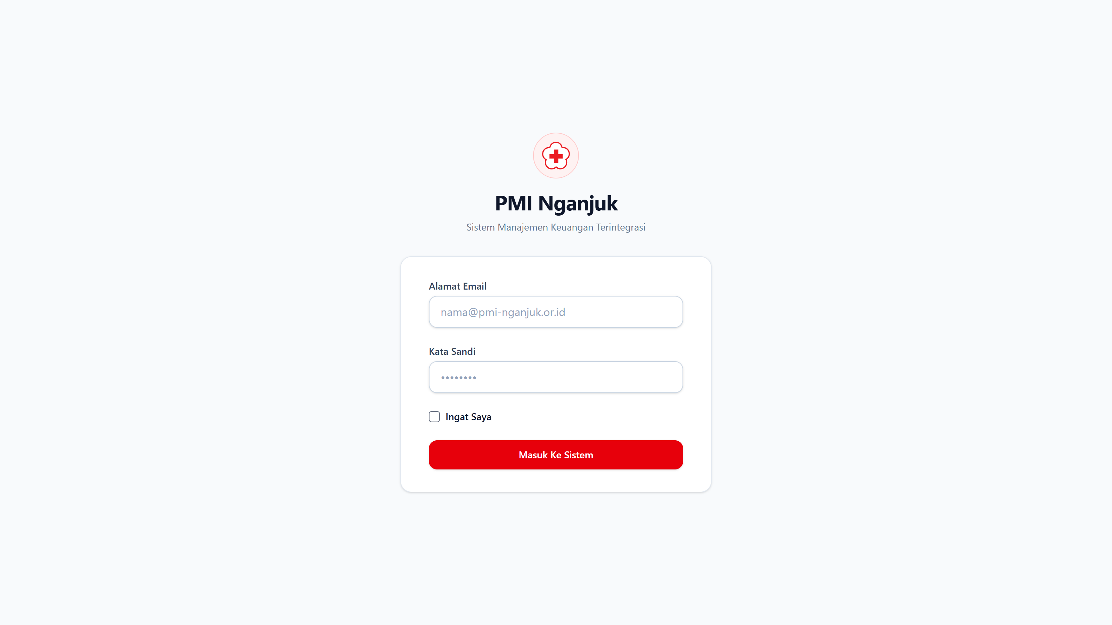
Gambar 2.1: Antarmuka Autentikasi Login Sistem
- 1. Input Kredensial Email: Masukkan alamat email resmi yang terdaftar pada bidang input Email Address.
- 2. Input Kata Sandi: Masukkan kata sandi rahasia akun pengguna pada bidang Password.
- 3. Eksekusi Autentikasi: Klik tombol 'Masuk'. Sistem akan mengotentikasi kredensial dan menerbitkan cookie sesi aktif.

2.2 Struktur Navigasi Utama (Sidebar Menu)
Menu navigasi sidebar kiri tersusun secara sistematis untuk mempermudah perpindahan antar modul aplikasi.
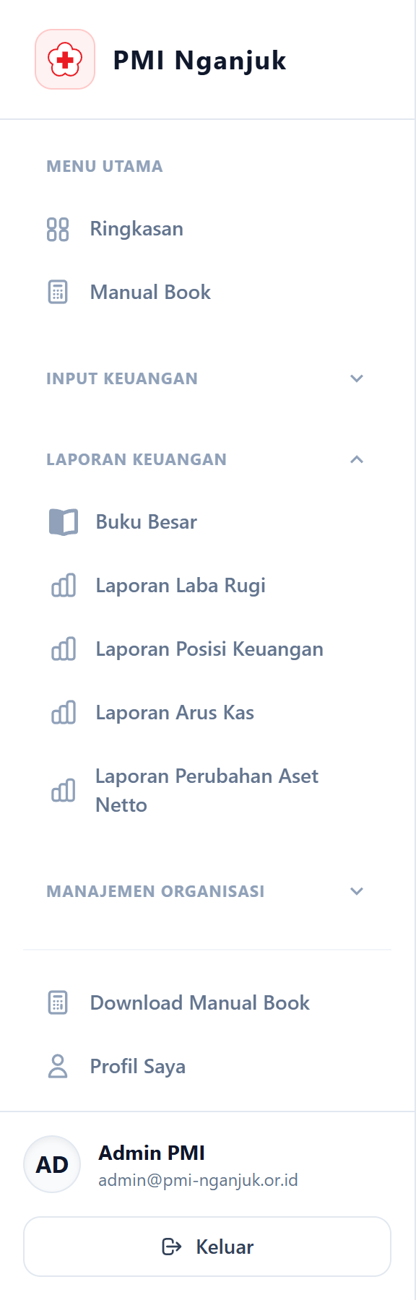
Gambar 2.2: Modul Sidebar Navigasi Utama

BAB III: MODUL EXECUTIVE DASHBOARD

3.1 Ikhtisar Dashboard & Telemetri Realtime
Halaman Dashboard menyajikan indikator kinerja utama (KPI) keuangan serta telemetri performa sistem secara seketika (realtime).
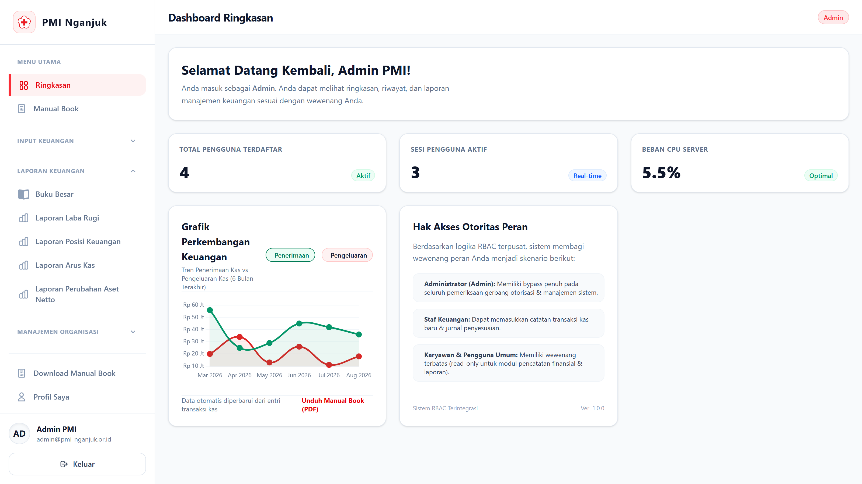
Gambar 3.1: Antarmuka Executive Dashboard

3.2 Rincian Indikator Dashboard
- • Kartu Bento Statistik: Menampilkan Total Pengguna Terdaftar, Sesi Pengguna Aktif, dan Beban CPU Server (Telemetri Realtime).
- • Grafik Tren Keuangan 6 Bulan: Visualisasi perbandingan Penerimaan Kas (Debit) vs Pengeluaran Kas (Kredit).
- • Tabel Otoritas Peran: Ringkasan definisi kebijakan keamanan Role-Based Access Control (RBAC).

BAB IV: OPERASIONAL MODUL TRANSAKSI KEUANGAN

4.1 Pencatatan Transaksi Penerimaan Kas (BKMUDD)
Modul Penerimaan Kas digunakan untuk menginput data pendapatan, pencairan donasi, dan hibah yang masuk ke akun kas/bank PMI Nganjuk.
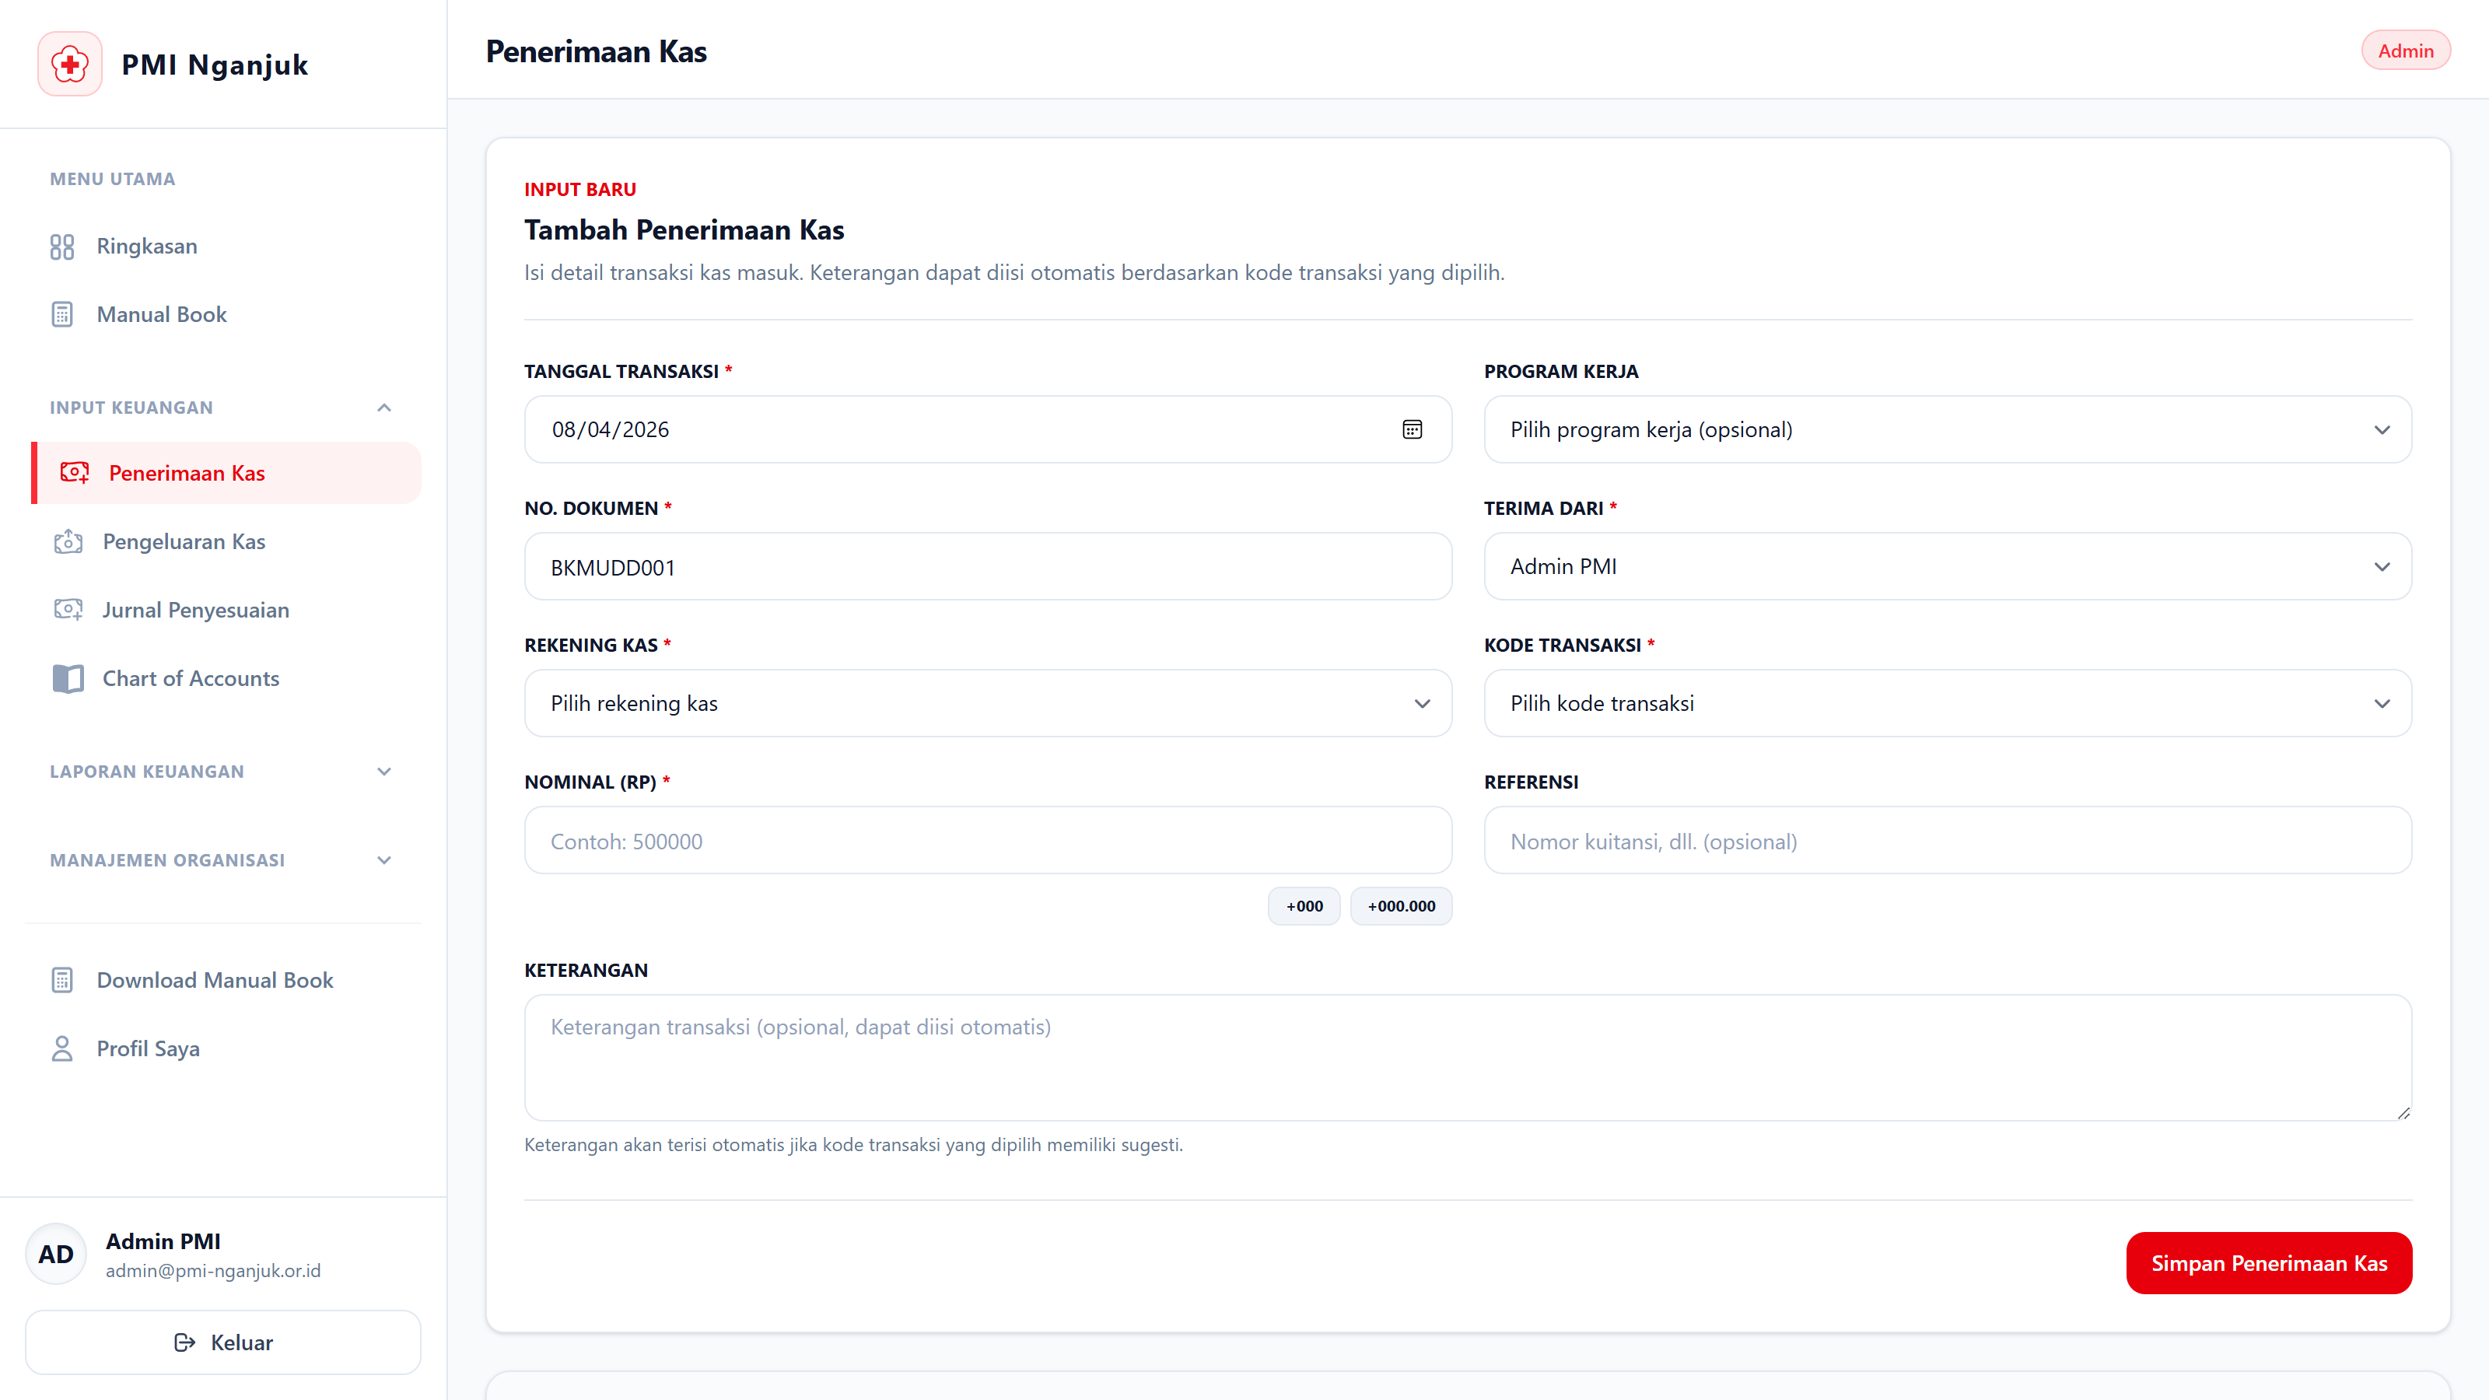
Gambar 4.1: Formulir & Daftar Transaksi Penerimaan Kas
- 1. Nomor Dokumen: Otomatis dikodekan oleh sistem sesuai penomoran registrasi resmi (Format: BKMUDD/YYYY/MM/...).
- 2. Tanggal Transaksi: Tentukan tanggal efektif valuta penerimaan kas.
- 3. Pemilihan Akun Kas & Lawan: Pilih akun Kas/Bank penerima serta akun pendapatan sumber dana.
- 4. Penyimpanan: Klik tombol 'Simpan Transaksi'. Sistem akan menerbitkan entri Jurnal Umum dan memperbarui saldo kas.

4.2 Pencatatan Transaksi Pengeluaran Kas (BKKUDD)
Modul Pengeluaran Kas digunakan untuk mencatat alokasi beban belanja operasional, program kerja, dan biaya penyediaan kantong darah.
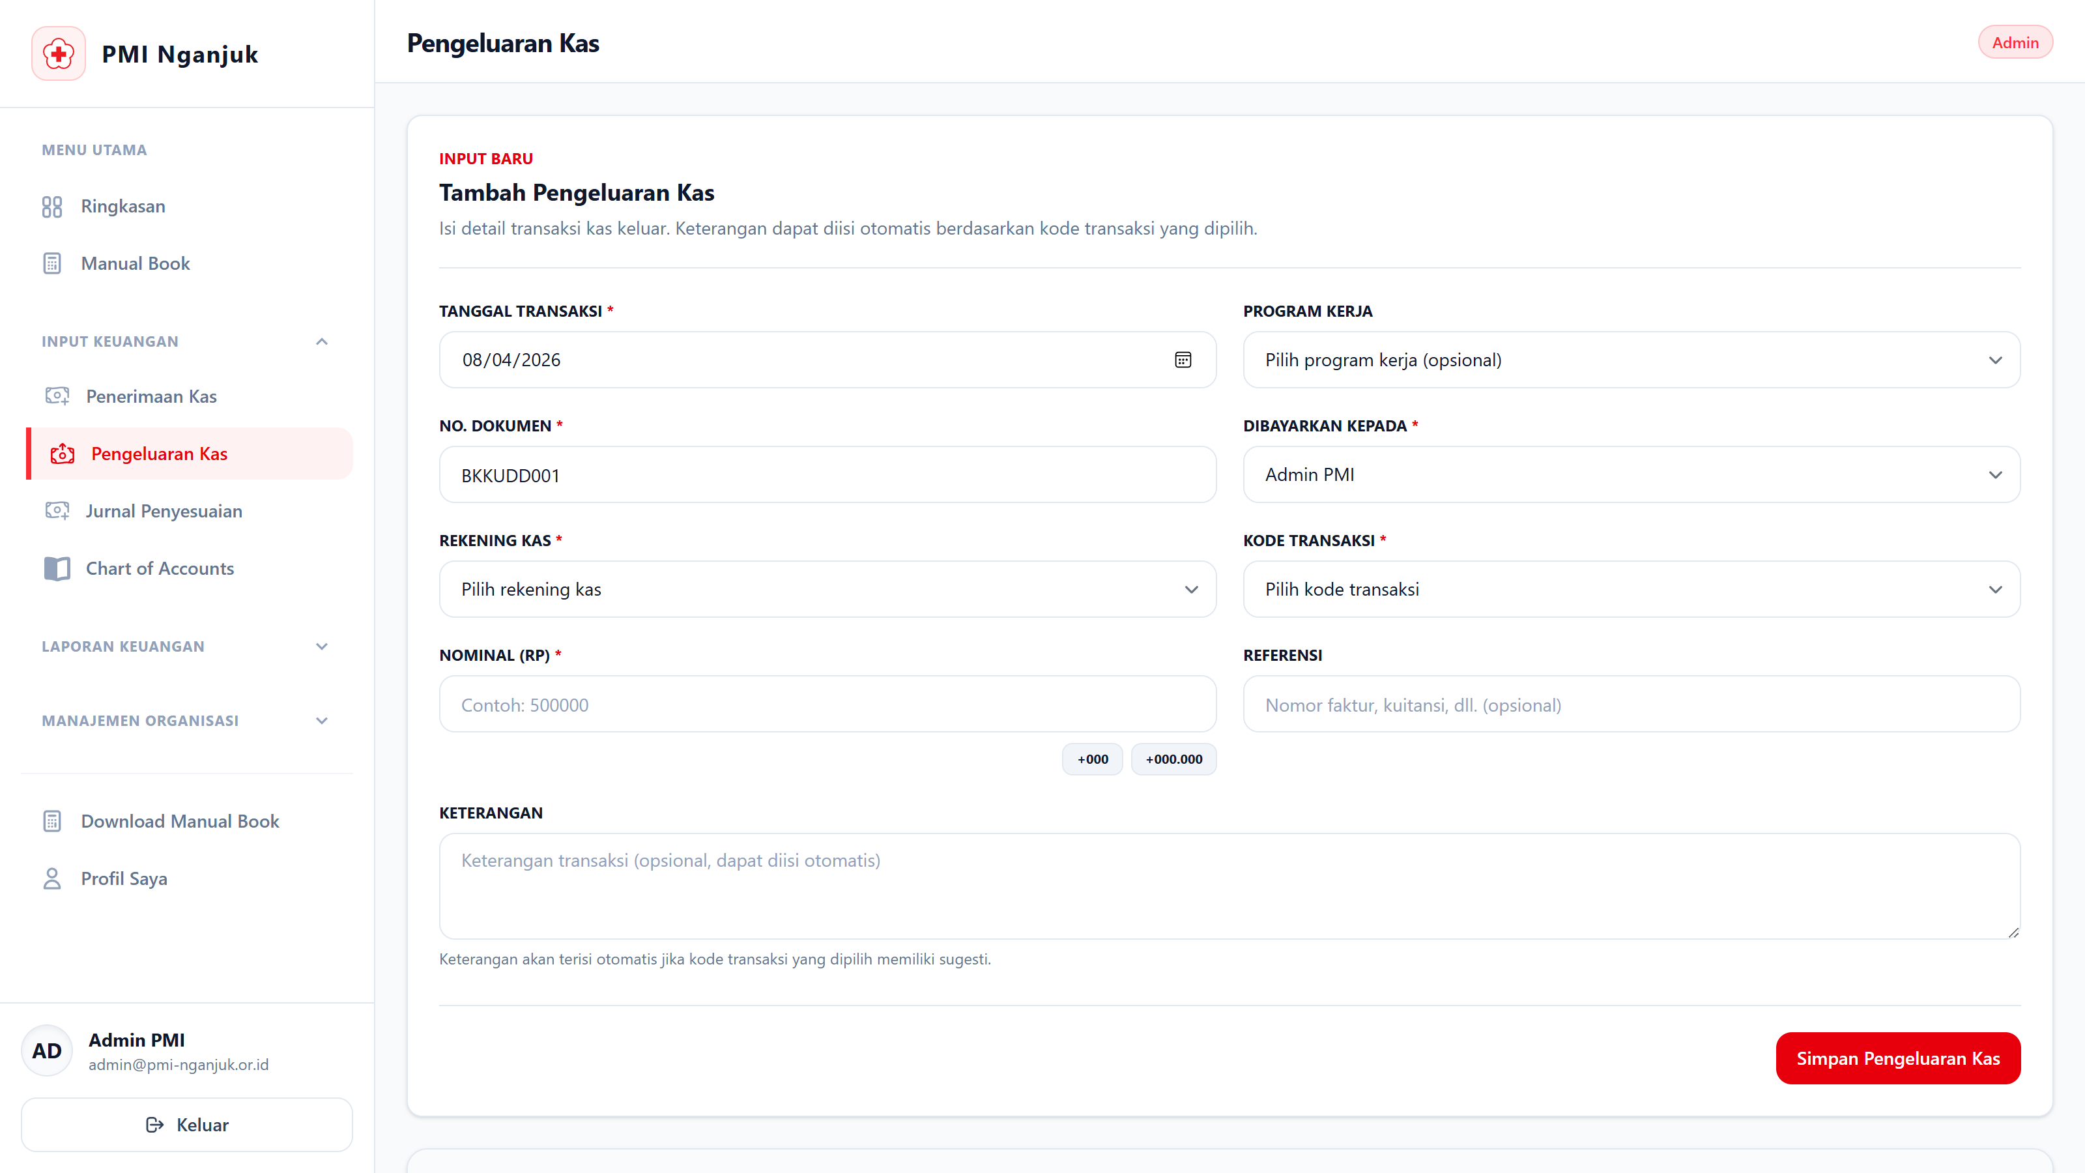
Gambar 4.2: Formulir Pengeluaran Kas

BAB V: MODUL BAGAN AKUN & JURNAL PENYESUAIAN

5.1 Pengelolaan Chart of Accounts (COA)
Modul COA menyajikan susunan hierarki bagan akun akuntansi standar yang digunakan dalam pengkodean transaksi keuangan organisasi.
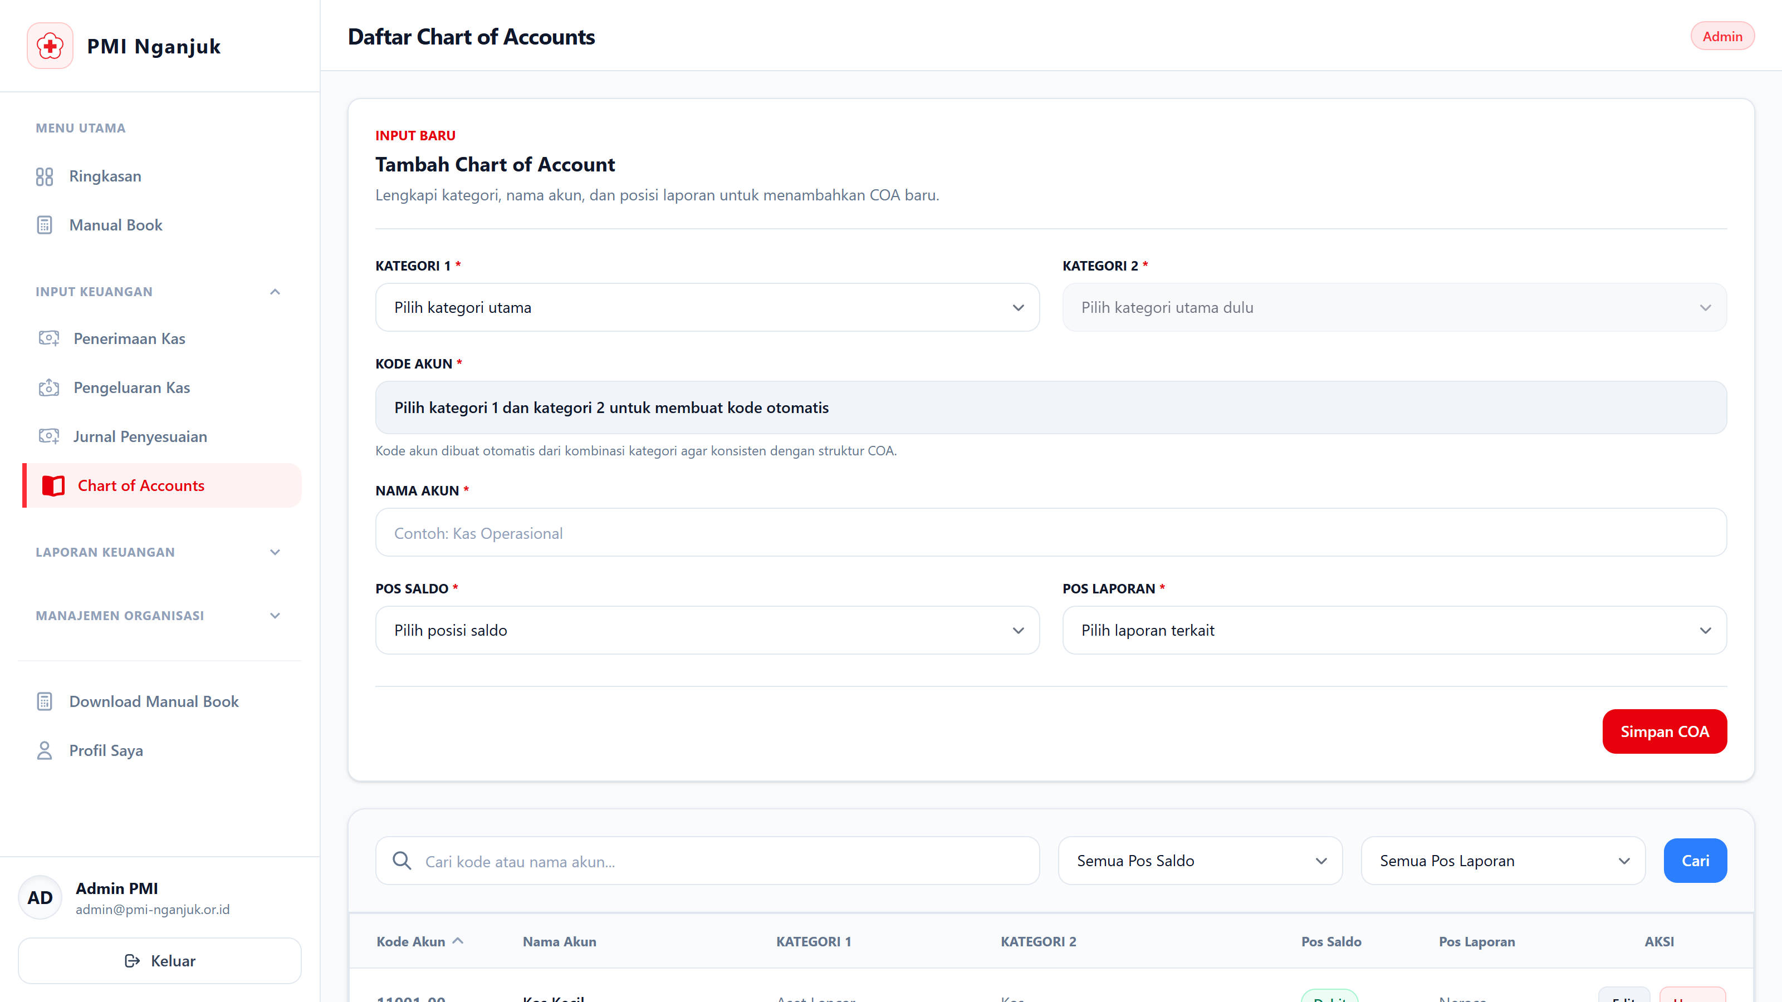
Gambar 5.1: Tabel Kode Bagan Akun Standar (COA)

5.2 Modul Jurnal Penyesuaian (BKJUDD)
Digunakan untuk melakukan penyesuaian saldo akun akhir periode akuntansi, penyusunan amortisasi, dan depresiasi aset tetap.
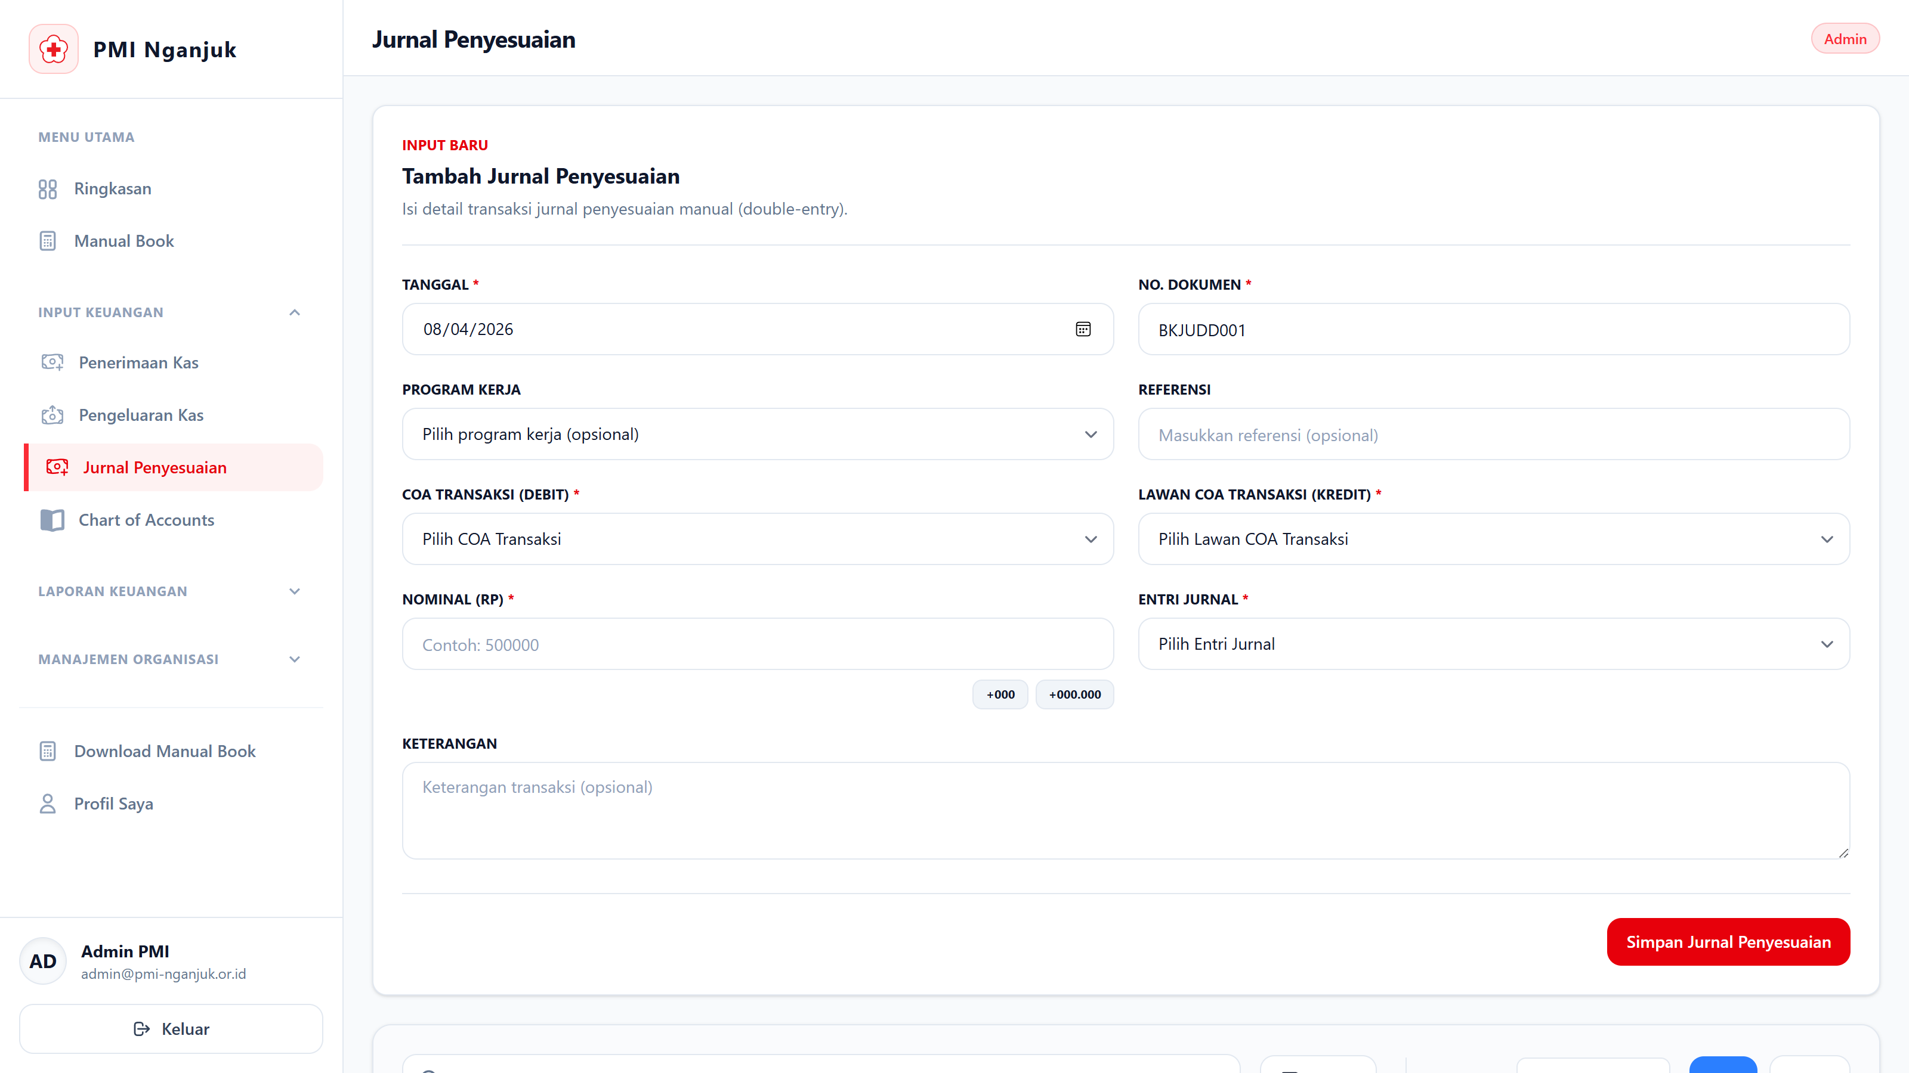
Gambar 5.2: Antarmuka Modul Jurnal Penyesuaian

BAB VI: MODUL LAPORAN KEUANGAN TERPADU

6.1 Laporan Buku Besar (General Ledger)
Penyajikan rincian mutasi transaksi debet dan kredit secara kronologis untuk setiap kode rekening akun akuntansi.
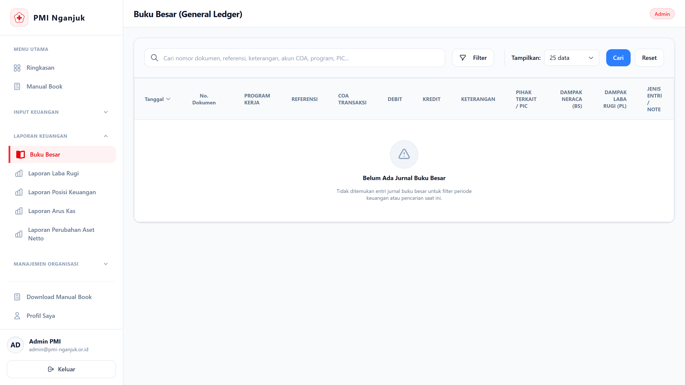
Gambar 6.1: Laporan Buku Besar

6.2 Laporan Laba Rugi (Profit & Loss Statement)
Penyajikan kinerja keuangan operasional organisasi yang membandingkan total pendapatan dengan total beban operasional.
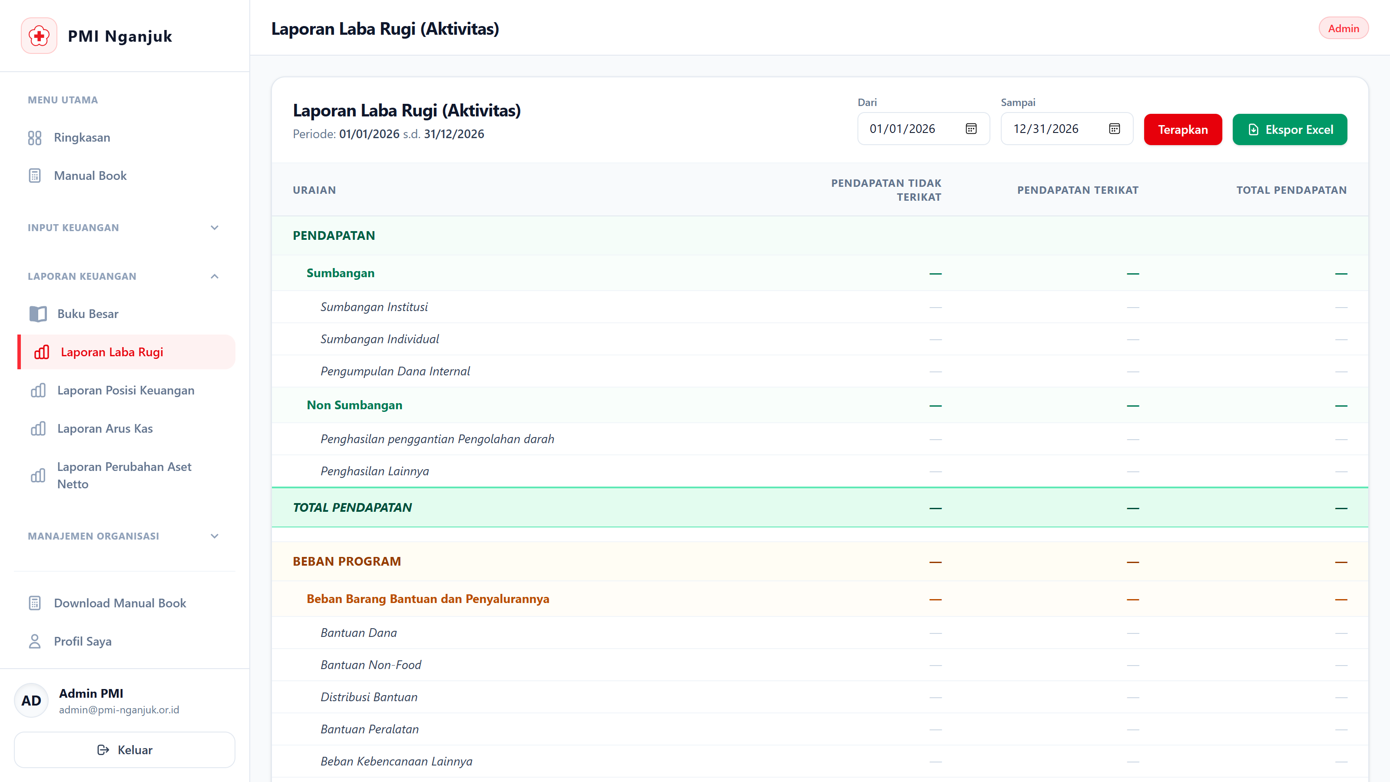
Gambar 6.2: Laporan Laba Rugi

6.3 Laporan Posisi Keuangan (Balance Sheet / Neraca)
Menampilkan posisi keseimbangan aset, kewajiban (liabilitas), dan ekuitas (aset netto) organisasi pada periode tertentu.
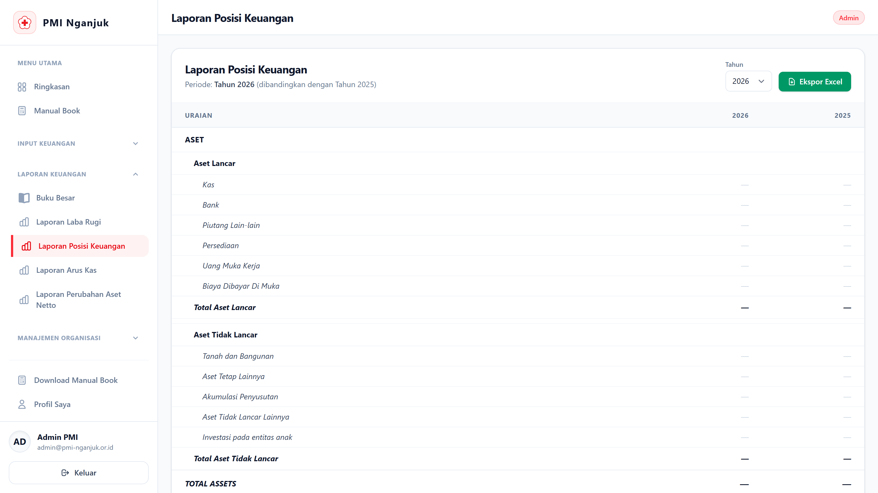
Gambar 6.3: Laporan Posisi Keuangan (Neraca)

6.4 Laporan Arus Kas (Cash Flow Statement)
Modul Laporan Arus Kas menyajikan informasi aliran kas masuk (penerimaan) dan kas keluar (pengeluaran) organisasi Palang Merah Indonesia Kabupaten Nganjuk yang diklasifikasikan ke dalam 3 (tiga) kategori aktivitas utama akuntansi: Aktivitas Operasi, Aktivitas Investasi, dan Aktivitas Pendanaan. Dilengkapi saldo kas awal & akhir tahun serta ekspor Excel (.xlsx).
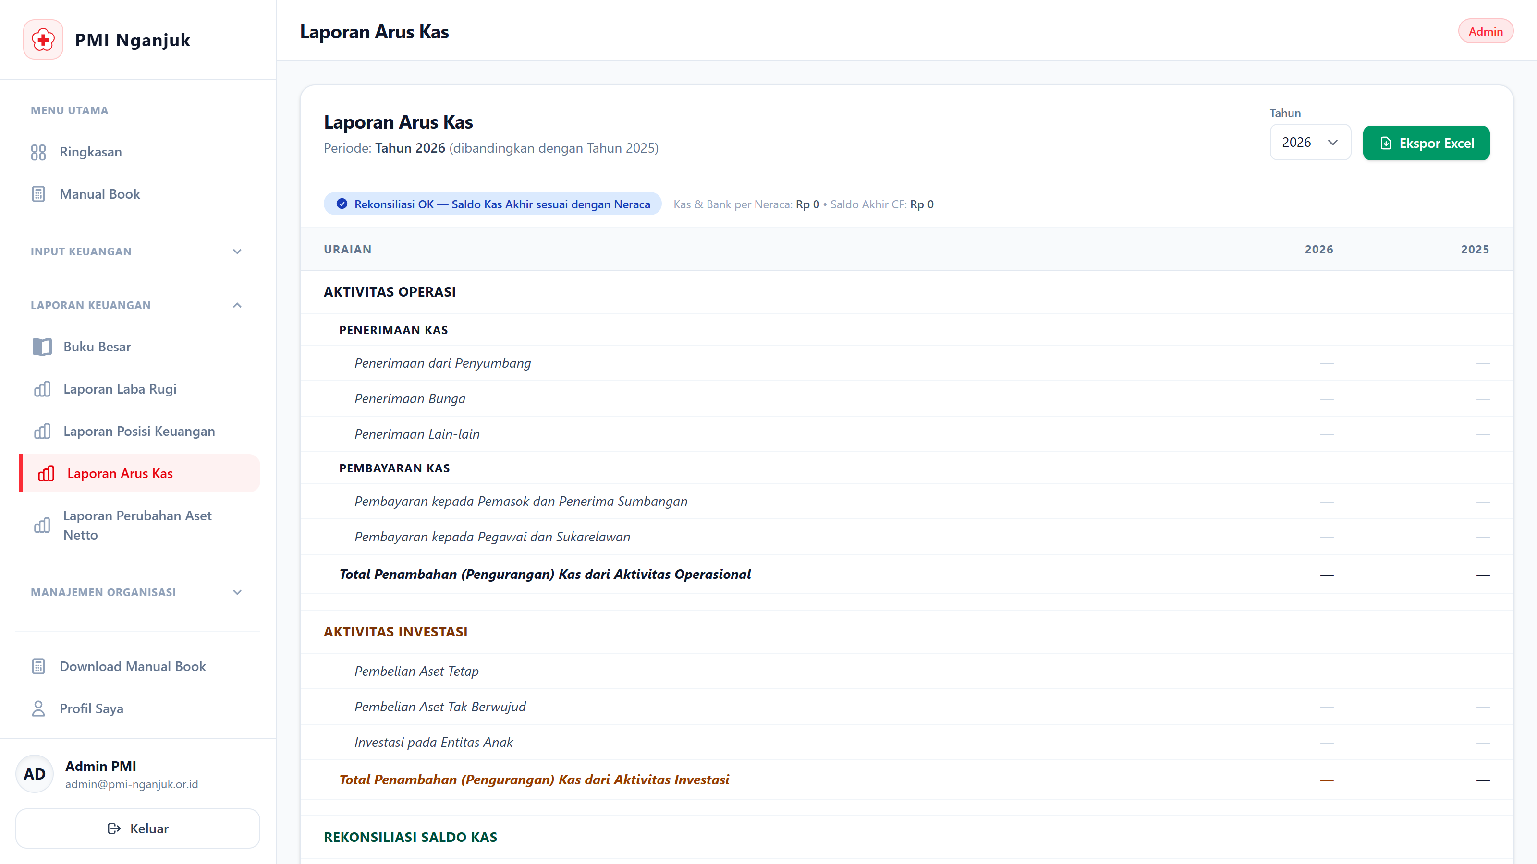
Gambar 6.4: Antarmuka Laporan Arus Kas (Cash Flow Statement)

6.5 Laporan Perubahan Aset Netto (Statement of Changes in Net Assets / Netto)
Modul Laporan Perubahan Aset Netto menyajikan rekapitulasi mutasi dan perubahan saldo ekuitas organisasi nirlaba sesuai dengan standar pelaporan akuntansi entitas nirlaba (ISAK 35 / PSAK 45) untuk Aset Netto Tidak Terikat dan Aset Netto Terikat.
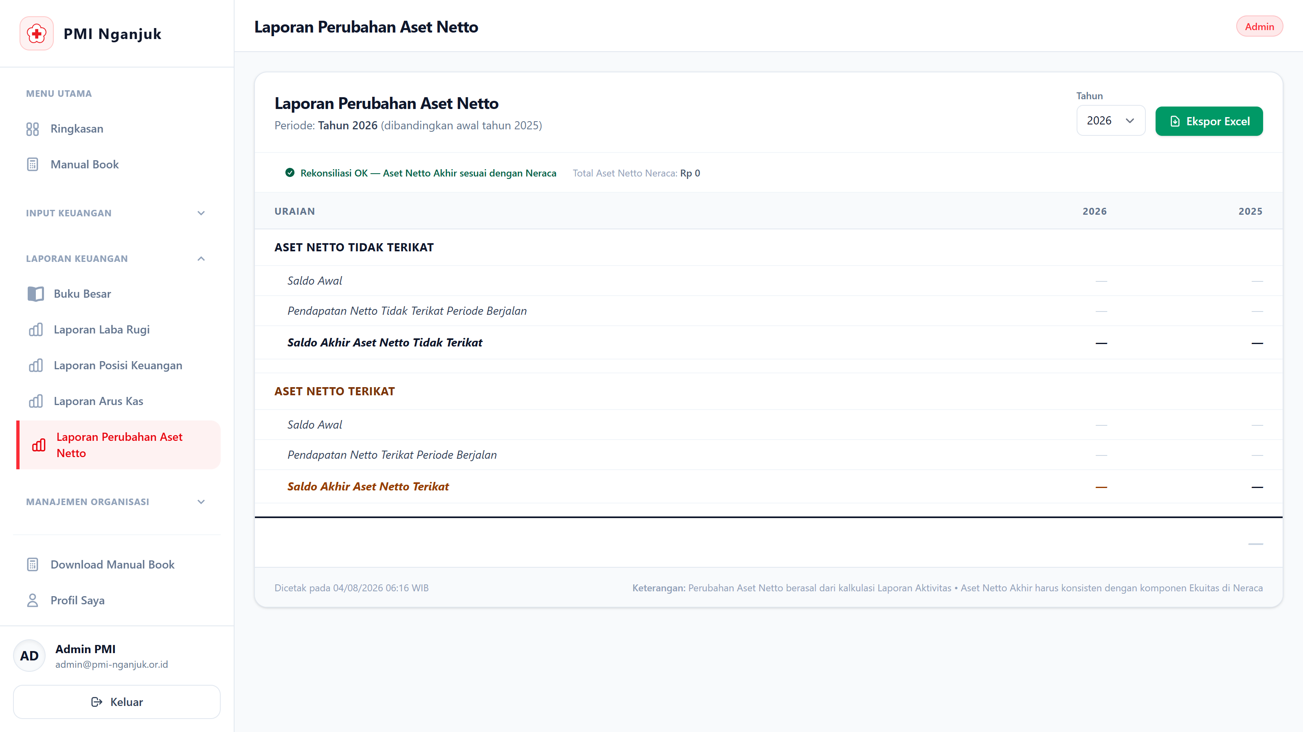
Gambar 6.5: Antarmuka Laporan Perubahan Aset Netto

BAB VII: MODUL ADMINISTRASI SISTEM & PROFIL

7.1 Manajemen Akun Pengguna
Fasilitas pengelolaan otorisasi pengguna untuk pendaftaran akun staf baru, pembaruan peranan (Role), dan pemulihan akses.
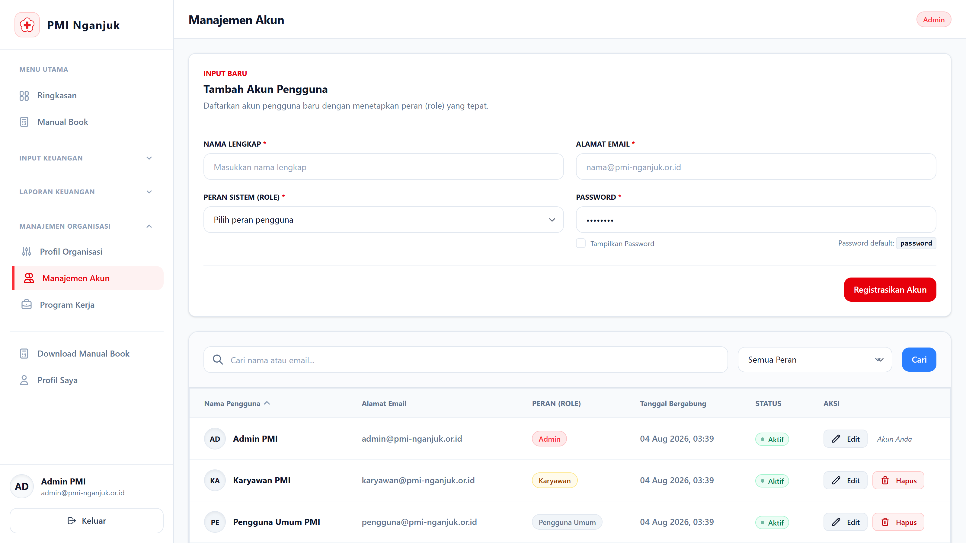
Gambar 7.1: Antarmuka Manajemen Pengguna

7.2 Konfigurasi Parameter Profil Organisasi
Pengaturan entitas resmi Palang Merah Indonesia Kabupaten Nganjuk, konfigurasi penandatangan laporan, dan identitas instansi.
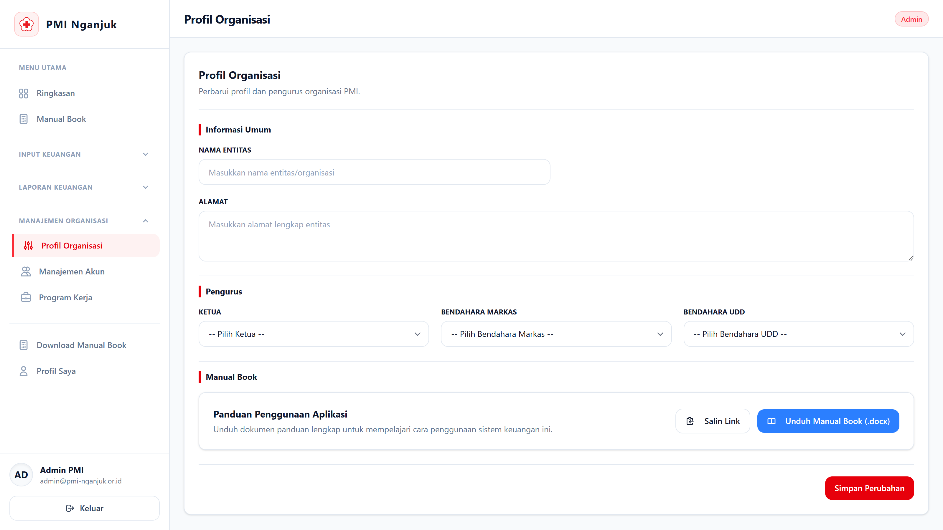
Gambar 7.2: Pengaturan Profil Organisasi

7.3 Manajemen Master Program Kerja
Modul Manajemen Program Kerja digunakan untuk mendata seluruh perencanaan kegiatan dan program operasional PMI Kabupaten Nganjuk beserta Person In Charge (PIC) pelaksana.
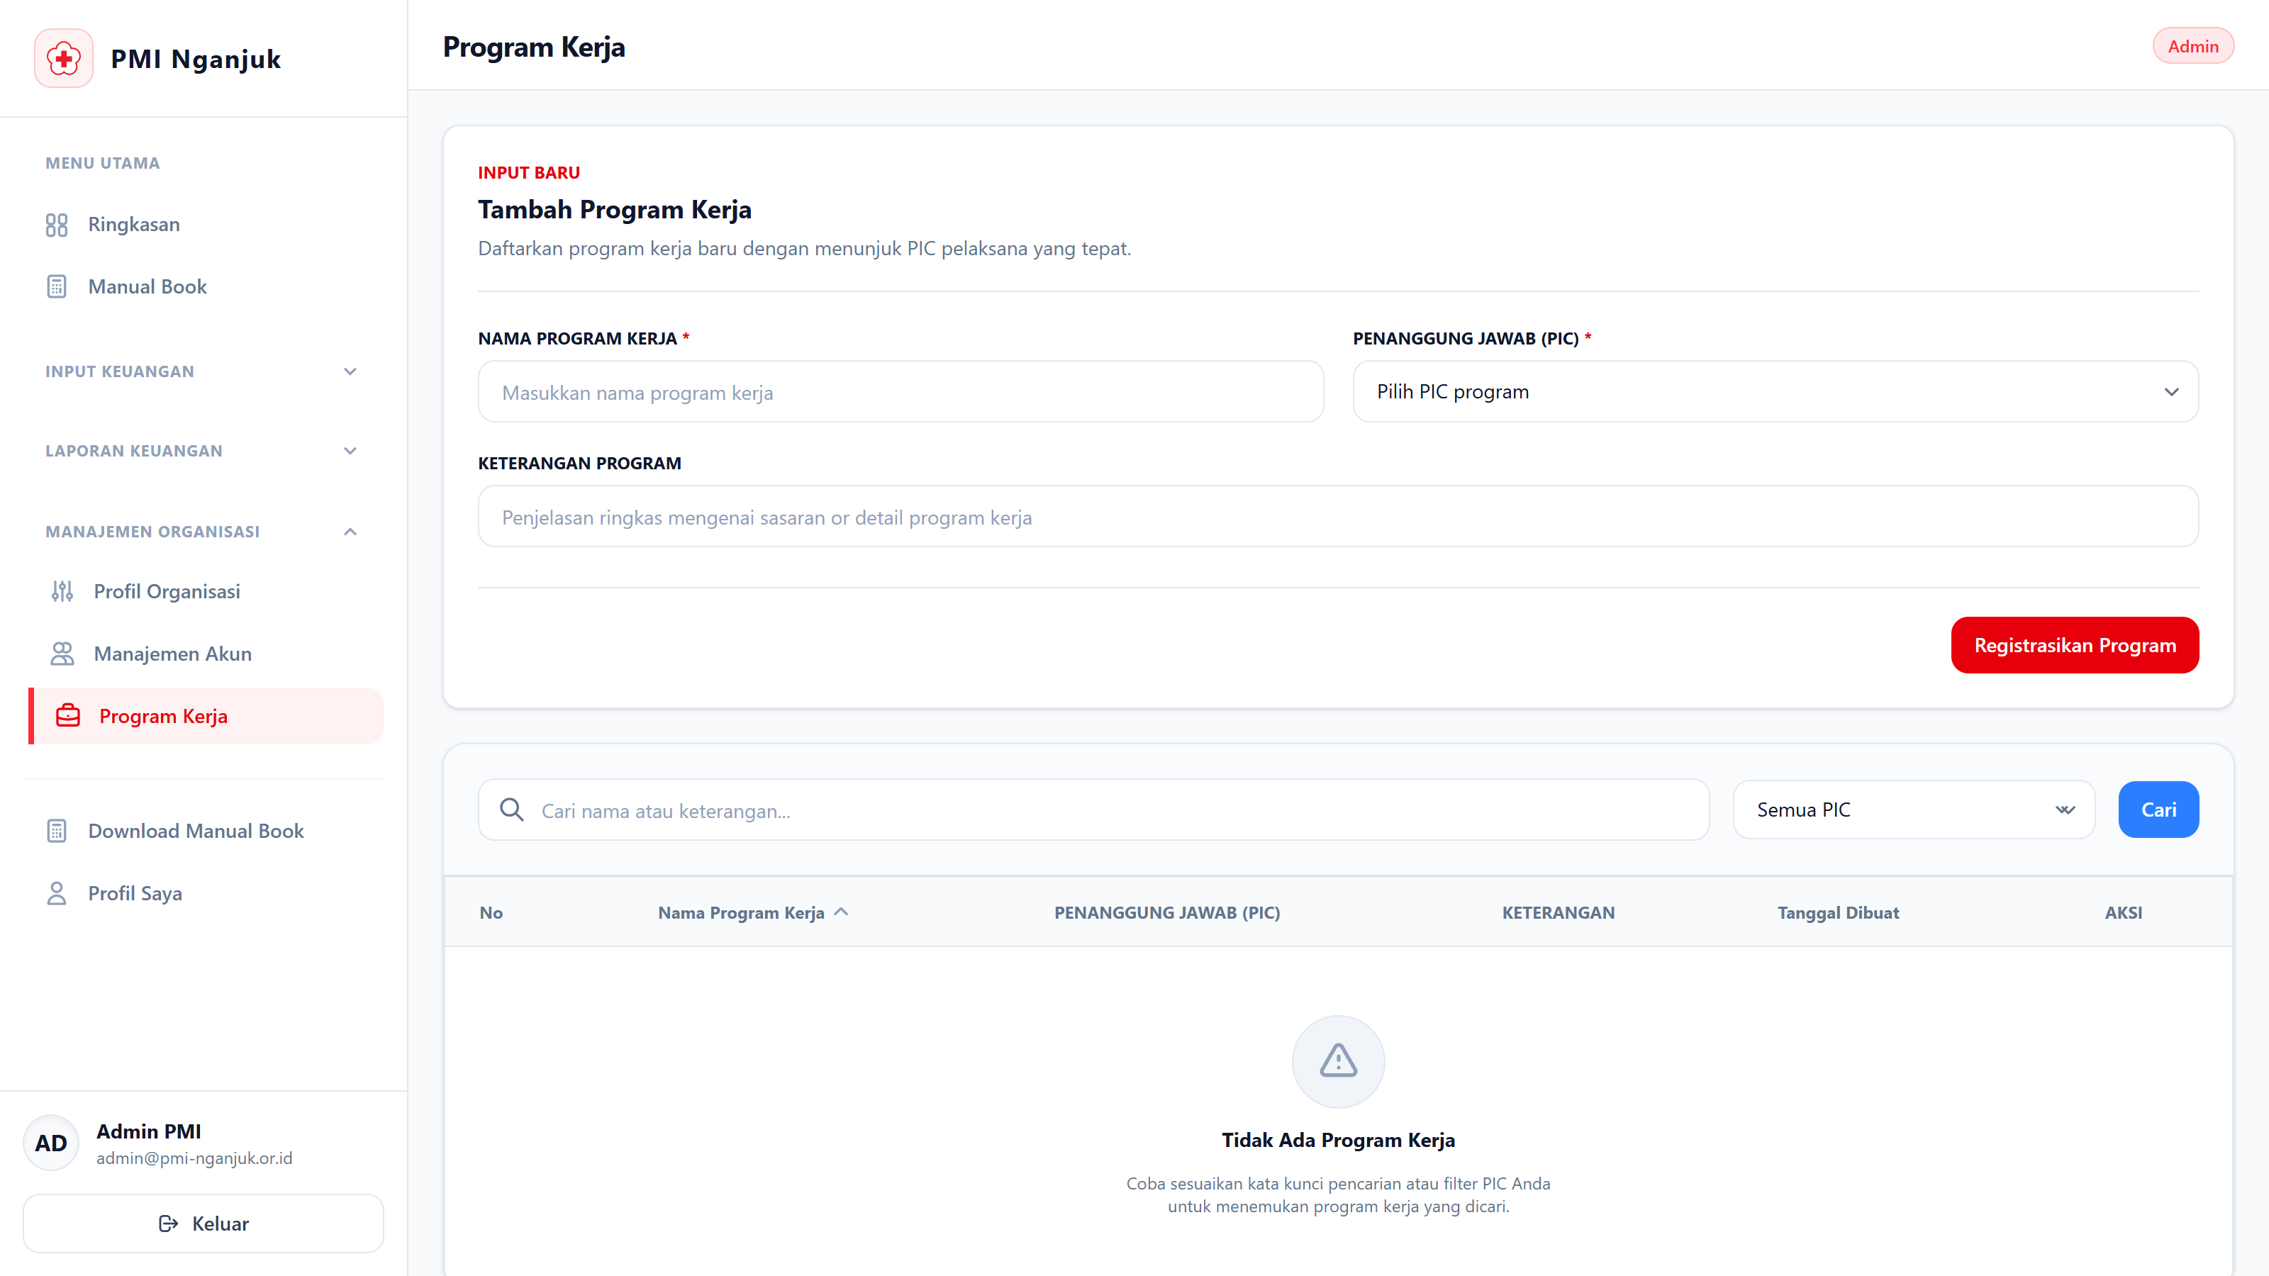
Gambar 7.3: Antarmuka Kelola Master Program Kerja

7.4 Pengaturan Profil Pengguna (Profil Saya)
Modul Profil Saya memungkinkan setiap pengguna yang sedang aktif (login) untuk mengelola data akun pribadi secara mandiri, seperti pembaruan Nama Lengkap, Email, dan Kata Sandi.
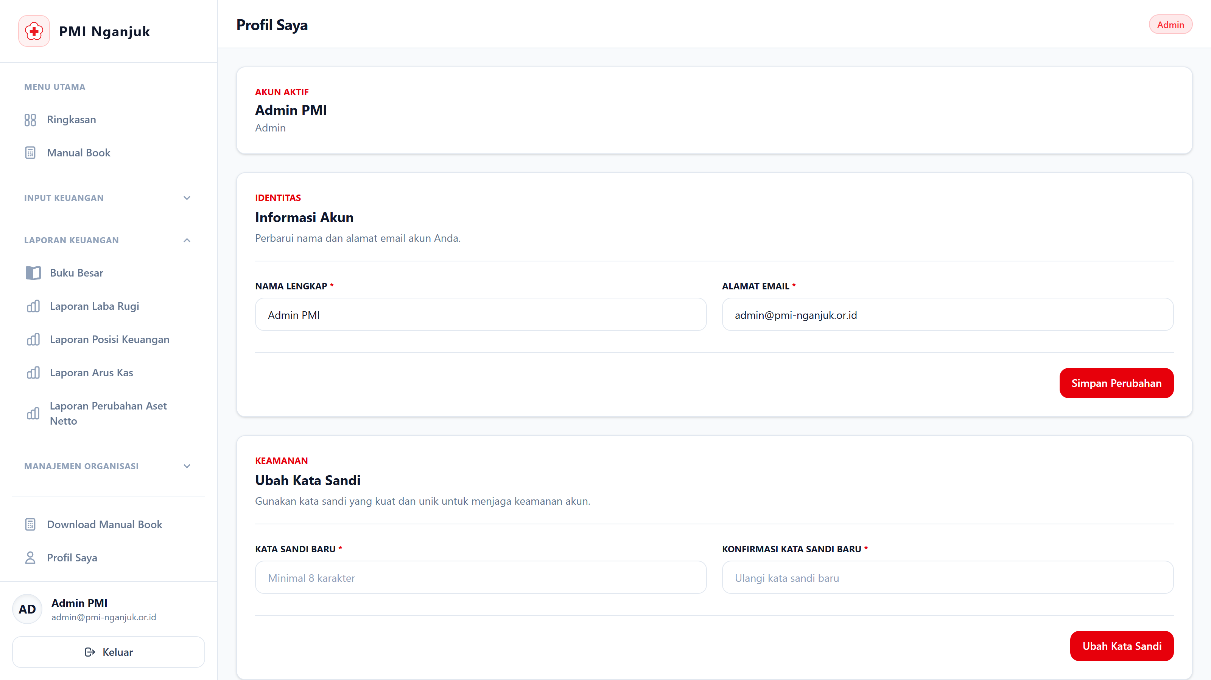
Gambar 7.4: Antarmuka Pengaturan Profil Saya & Keamanan Akun

